火电厂污水处理
火电厂污水包括工业冷却水排水、化学水处理系统酸碱再生污水、过滤器反洗污水、锅炉清洗污水、输煤冲洗和除尘污水、含油污水、冷却塔排污污水等。由于工业污水的种类多，各类污水的污染物种类、含量和排量不固定，致使工业污水的成分相当复杂，其主要污染物有：悬浮物、油、有机物和硫化物等，这类污水排入受纳水体将会引起不同程度的环境污染，造成生态破坏。

一、火电厂污水来源

大型热电厂典型的污水来源见图1，主要有来自化学水处理车间的酸碱污水、电除尘器冲灰系统产生的冲灰水、锅炉房冲渣污水、锅炉定期排污水、循环水系统的排污水、输煤系统冲洗水、油库产生的含油污水和厂区生活污水等。污水中的主要污染物为悬浮物、石油类以及少量的有机物，见表1
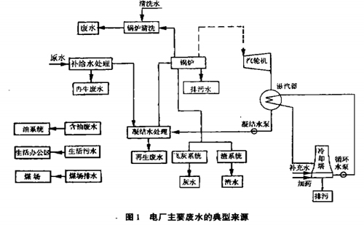

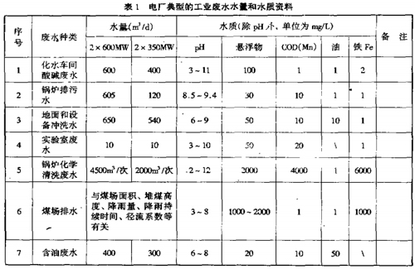

综合治理的原则
我国的淡水资源分布不均衡，人均淡水资源占有量仅2700m3/人，居世界第88位，从这一点讲，我国是一个水资源短缺的国家，加上我国的水资源分布不均衡，北方许多地区现已受到水资源短缺的制约。所以用水量十分太的热电厂必须加强水务管理，提高水的利用率。在对全厂各系统排水量及水质进行分析的基础上。在满足使用的要求下，循环使用、循序使用，尽量提高水的复用率是热电厂污水综合治理应遵循的原则。

各排水系统分析

1锅炉冲灰、冲渣污水

目前，我国大型电厂的除尘方式多为静电除尘，除灰方式为水力除灰。不同的输送方式，其灰水量有较大的差异，有的浓浆输送系统，其灰水比仅为1：2，回水进入灰场后由于蒸发、渗漏等原因，外排的灰水量几乎为零；稀浆输送时灰水比约为1：15，进人灰场后除部分灰水蒸发、渗漏外，仍有相当数量的灰水外排，据资料统计一座4×300MW机组的电厂，其灰水外排量可达700—800m3／h。灰水的污染物指标主要为pH、悬浮物、硬度、碱度和氟化物等。

冲渣水主要来自锅炉的水力输渣系统的脱水仓，渣水的污染物主要为无机性悬浮物或沉淀物，较为清洁。

2酸碱污水

酸碱污水来自化水车间的树脂再生过程，大型热电厂的锅炉补充水一般采用除盐水，因此其再生污水中既含有酸又吉有碱，二者中和后，污水一般成酸性，pH值超标，其它水质指标均可满足要求。

3其它工业污水

这部分污水主要包括锅炉房定连排污污水、循环水系统排污、锅炉化学清洗污水、煤厂及输煤系统冲洗水和油库含油污水等非经常性排水。锅炉房定连排污污水水量较小，而且较为清洁，可以和较为清洁的循环水系统排污污水一起直接回用至对水质要求较低的用水系统；煤厂及输煤系统冲洗水的污染物主要为煤泥；含油污水的主要污染物为石油类；锅炉化学清洗污水间断性很强，几年才有一次，但是每次水量很大，主要污染物为悬浮物(ss)、有机污染物，其pH也超标。

4生活污水

主要来自生活及办公区，其污染物主要为有机物(COD、B0D)。
二、火电厂灰水处理

冲灰水是火电厂主要污染源之一，是电厂排水中较为严重的污染源，冲灰水中超出标准的主要指标是pH值、悬浮物、含盐量和氟等，个别电厂还有重金属和砷等。

1浓缩水力除灰浓缩水力除灰是将原灰水比1：(15—20)降至1：5左右，灰水比例应根据全厂水量平衡及灰场水量平衡综合考虑来确定。浓缩水力除灰不仅减少厂区水补给量，而且减少了排放量。

2干除灰渣干除灰渣是将灰渣在厂区内脱水后，用汽车运至贮灰场。脱水后的灰渣含水量仅为灰渣量的20%这种工艺不仅节约了用水，又防止灰水对地下水的污染。在西欧和美国的燃煤电厂大多采用干式气力输灰系统。在国内，随着大容量机组的发展，一般都装设电除尘设备，相应干式除灰也得到了一定的发展。

3灰水闭路循环灰水闭路循环是将贮灰厂中除灰排水回收至厂区，再用于除灰补水，美国、加拿大、前苏联等国的火电厂湿式除灰系统多数采用再循环系统，灰水用作循环冷却水补充水，一方面节约了用水，另一方面减少了灰水的外排，其经济效益和环境效益是十分显著的。

灰水回收系统的主要特点是存在灰水管结垢问题。对于灰水管结垢，多年来国内许多单位进行了大量试验研究，提出“管前处理了PH值、闭路循环加再生液或阻垢剂”的综合治理措施。在国内部分发电厂已经使用并取得了较好的效果，但仍有一些不足之处，还需逐步完善。

4冲灰水中悬浮物去除冲灰水的悬浮物含量主要与灰场(沉淀池)大小等因素有关。解决冲灰水中悬浮物超标，应重点考虑冲灰污水在沉淀池中有足够的有效停留时间。如富拉尔基发电总厂采用的灰格串联运行，该方法可有效增加冲灰水在灰场中的停留时间，同时也避免了冲灰水在灰场中的短路现象，对降低外排冲灰水中悬浮物尤为有效。秦岭发电厂采用的灰场竖井，其周围堆放砾石，水经砾石过滤后从竖井窗中流人再排出，灰场排水悬浮物含量可降至排放标准以下。

5冲灰水pH值超标治理

冲灰污水的pH值与煤质、冲灰水的水质、除尘方式及冲灰系统有关。国外一般采用加酸、炉烟CO处理和直流冷却排水中和等方法。目前国内多数电厂采取湿排和干灰湿排的工艺，灰水pH值往往偏高，尚缺乏解决该问题的良好治理措施，虽然可采用中和法加以解决，但由于水量大，消耗酸碱比较多，pH值降低不明显，因此，寻求低廉的酸性物质和简单易行的工艺方法是解决问题的关键。黄种买等研究了利用生物法降低灰水的pH值，用廉价的硫铁矿(FeS)为原料，通过硫细菌生物氧化，生成HSO。作为中和冲灰水的酸性物质，HsO。转化率可达70％以上。林万新等利用硫酸铝和硫酸氢钠来降低燃煤电厂冲灰水pH值进行了试验，效果明显，冲灰水的pH值可降低到7～8。

6冲灰水中氟处理

冲灰水中氟超标的处理一般用钙盐沉淀法和粉煤灰法等，钙盐沉淀法处理时同时加入氢氧化钙和氯化钙，处理后的pH值达到9～12，且氟浓度仍>30mg/L，达不到污水综合排放标准，还需要加酸降低pH值。粉煤灰处理含氟污水，具有工艺简单、处理效果好、“以废治废”，环境效益显著。利用粉煤灰处理含氟污水，氟的去除率达90%上。

三、火电厂生活污水处理

火电厂生活污水的处理方法与城市生活污水类似，但电厂生活污水中污染物浓度较低，BOD和ss一般在20～30mg/L，传统的活性污泥处理法适用于污染物浓度高、水质稳定的污水，而用于火电厂生活污水处理基本上无法运行，由于有机物浓度较低，调试启动与运行困难，有时要人为地往污水中加入有机物进行调整(如粪便等)，但生化处理效果仍不理想。

有些电厂生化处理设施只能起到二级沉淀和曝气作用，造成相应系统设备闲置、浪费。采用生物接触氧化法是解决此类生活污水处理的有效途径，即在处理池中设置填料并长满生物膜，污水以一定速度流经其中，在充氧条件下，与填料接触的过程中，有机物被生物膜上附着的微生物所降解，从而达到污水净化的目的。低浓度下接触氧化池中生物膜能否形成及成膜后能否保持稳定的活性是接触氧化法处理的关键。吴碧君等对低浓度电厂生活污水处理进行了研究，在低浓度下培养并驯化生物膜，CODBOD的去除率分别达到75％和85％。近几年来，国内很多电厂对生活污水的回用给予高度重视，接触氧化处理后的电厂生活污水可作为中水使用，用于电厂绿化用水、冲洗用水等，对于水资源紧缺的电厂也可考虑将处理后的生活污水再进一步深度处理用作电厂循环冷却水系统的补充水。此外，生活污水也可用于冲灰水系统。如淮阴电厂等将生活污水用泵打人输渣管道，送人渣场进行澄清过滤，澄清水用作冲灰水闭路循环系统的补充水。

生活污水的处理方法有：

生物接触氧化法、氧化絮凝复合床(OFR)处理法、厌氧一缺氧—好氧生物脱氮除磷工艺(AAO工艺)等。

1.生物接触氧化法

该法处理生活污水的原理是：在处理池中设置填料，填料上长满生物膜，污水以一定流速流入其中，在充氧条件下，与填料接触的过程中，有机物被生物膜上附着的微生物所降解，从而使污水得以净化。下图表示南海市发电A厂生物接触氧化法系统流程：

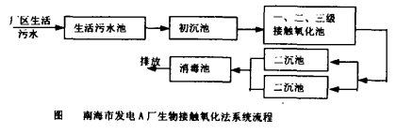
2.氧化絮凝复合床(OFR)处理法

此法的利用机理主要是基于电解生成H202后迅速产生的羟基自由基(·OH)对水中有机物的强氧化作用。其反应过程如下：

吸附在催化剂表面的02捕获电子，形成过氧自由基离子·02-，然后通过溶液内的一系列反应形成H202：

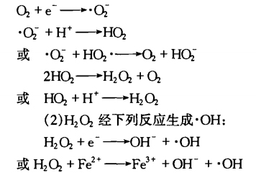

氧化絮凝复合床装置是从三维电极出发，巧妙配以催化氧化技术而构成的高新水处理技术。此装置具有系统简单、运行稳定、操作维护方便：占地面积小、运行费用低：处理效果良好，污泥排放少，无二次污染等特点。

氧化絮凝复合床装置是从三维电极出发，巧妙配以催化氧化技术而构成的高新水处理技术。此装置具有系统简单、运行稳定、操作维护方便：占地面积小、运行费用低：处理效果良好，污泥排放少，无二次污染等特点。

3.厌氧一缺氧—好氧生物脱氮除磷工艺

此法是在1975年，南非的Bamard提出在曝气池前设厌氧段的Phoredox工艺，继而又将Bardenpho工艺和Phoredox工艺相结合，发展成为修正的Bardenpho法，即厌氧一缺氧一好氧系统，达到同时去除BOD、N、P的目的。此法在首段厌氧池主要是进行磷的释放，使污水中磷的浓度升高，溶解性有机物被细胞吸收而使污水中的BOD浓度下降。在缺氧池中，反硝化细菌利用污水中的有机物作为碳源，将回流混合液中带入的大量NO3-N和NO2-N还原为氮气释放到空气。B0D5浓度继续下降，NO3-N浓度大幅度下降。

在好氧池中，反硝化细菌被微生物生化降解；有机氮被氨化，继而被硝化，使NH3一N浓度显著下降，但随着硝化过程使NO3-N的浓度增加，而P随着聚磷菌的过量摄取，也以较快的速率下降。
四、火电厂脱硫污水处理

灰场堆放

脱硫污水与经过浓缩的副产品石膏混合后排放到电厂干灰场堆放，飞灰本身的Cao含量可以作为粘合剂固化脱硫石膏。如德国燃用褐煤的电厂一般就采用向石膏中掺入飞灰和石灰的混合物，将石膏固化为硅酸钙的方法，固化处理后的石膏坚硬，不易渗水。

蒸发脱硫污水在ESP和空气预热器之间的烟道中完全蒸发，所含固态物与飞灰一起收集处置。美国采用的高级石灰石洗涤脱硫系统中，在ESP前设置污水蒸发系统，达到工艺基本无污水排放。

污水处理

(1)中和

中和处理的主要作用包括两个方面：1)发生酸碱中和反应，调整PH在6—9范围2)。沉淀部分重金属，使锌、铜、镍等重金属盐生成氢氧化物沉淀。常用的碱性中和药剂有石灰、石灰石、苛性钠、碳酸钙等。

(2)化学沉淀

污水中的重金属离子、碱土金属常用氢氧化物和硫化物沉淀法去除，常用的药剂分别为石灰和硫化钠。

(3)混凝澄清处理

经过化学沉淀处理后的污水中，含有许多微小的悬浮物和胶体物质，必须加入混凝剂使之凝聚成大颗粒而沉降下来。常用的混凝剂有硫酸铝、聚合氯化铝、三氯化铁、硫酸亚铁等；常用的助凝剂有石灰、高分子絮凝剂等。

总之，结合我国目前火电厂脱硫工作的实际情况，在吸收借鉴国外处理技术的基础上，积极开展脱硫技术的研究工作，如处理药剂的筛选，加药量和浓度的确定，选取合理的停留时间，研究重金属沉淀的最佳条件等，为工业应用提供较为完善的设计参数和依据。
五、火电厂化学污水、含油污水处理

酸碱污水处理，先将酸性污水(或碱性污水)排人中和池，然后再将碱性污水(或酸性污水)排人，搅拌中和，使pH值达到6—9后排放。

无机污水处理，无机污水的主要污染物为酸或碱、悬浮物、溶解盐等。对于酸或碱可采用中和法(中和沉淀法)处理，酸或碱的浓度过高时，应考虑回收利用。对于悬浮物或胶体，可采用沉淀、混凝等方法去除，而溶解盐的去除，主要应靠吸附、离子交换、电渗析等方法。

有机污水处理，有机污水是指锅炉有机酸洗的污水，采用蒸发池进行蒸发处理。

含油污水处理

沉淀法

此法采用薄层沉淀组件的聚结装置，它是一组缝隙为20—100mm的倾斜安装的薄板或是一组小直径(一般在以50ram以内)的斜管。这种装置克服了聚结过滤器每单位体积的分离表面大的缺点，它的主要优点是当薄板间隙或管径和倾斜角度选择合理时，漂浮的和沉降的微粒能自行排走而不需任何强制清理。这种装置的主要特点还有：体积小，制造简单，可以和任何沉淀设备一起布置，并安装在这些设备中。

絮凝床处理法

此法是基于油污水经三级隔油池后，污水中乳化油仍然较高，不能达到排放标准，因而用此法。絮凝床处理油污水的过程为：油污水进入絮凝床内与其内特殊填料发生一系列物理和化学反应，油分子随之分解；分解后的油迅速与絮凝剂反应生成絮状物，经沉淀去除。上清液经过过滤器过滤后排人清水池，达到除油目的。通常的絮凝剂为碱式氯化铝、聚丙烯酰胺和氢氧化钠。

隔油一混凝沉淀一重力分离一粗粒化分离技术

重力分离是根据油和水的密度差异，达到油水的初步分离。用此法分离出的浮油可以重复利用。为达到更高的除浮油效率，采用三级隔油池。混凝处理是利用污水中胶体颗粒具有的负电性，在污水中引入带相反电荷的电解质进行电性中和，使胶体微粒脱稳，从而达到油水的分离。

粗粒化聚集分离是使含油污水通过一种填有粗粒化材料的装置，使污水中的微细油珠聚结成大颗粒，然后进行油水分离。该法适用于处理分散油和乳化油。粗粒化材料一般具有良好的亲油疏水性能，分为无机和有机两大类。通常用热析无纺布滤材。此装置具有体积小，效率高，结构简单，不需加药，投资省等优点。缺点是填料易堵塞，因而降低了除油效率。此法处理含油污水具有自动化程度高，适应性广，占地少，投资省，运行费用低等优点。

高效分离池一絮凝沉淀法

该法所采用的高效分离池是一个分离池内加入同一种絮凝剂，可同时去除悬浮物和油。此分离池为斜管分离装置，可加大过水断面的湿周，减少水的紊流，有效分离污水中的絮凝沉淀物及漂浮油，使絮凝沉淀物沉入池底，漂浮油浮出水面。此种高效分离池具有一池多用的功能，其特点为工艺简单，占地面积小，投资少，系统合理。

超滤法超滤法的分离机理是筛孔分离过程，主要用于分离液相物质中的溶质，所采用的膜是高聚物超滤膜。超滤法的最大优点在于能浓缩或回收物质而没有相的变化，具有无需加热、设备简单、占地少、能耗低、操作压力低的特点口。因此，已得到科技界和工业界的高度重视。

粉煤灰处理法粉煤灰除油工艺的机理是一种固一液之间等温吸附的物理过程。由于粉煤灰中有一定粒径级配的球形玻璃体颗粒及其固体成分，固体表面存在的剩余价产生的力场使其具有一定的表面张力，该力一般强于液体的表面张力，故粉煤灰有吸附某些物质而降低其自身表面张力的倾向。因而粉煤灰对油的吸附比其他可溶性离子要强得多，速度也快得多。

决定粉煤灰的吸附性能主要有以下几点：1)大的分散度产生的大比表面；2)由煤的组分、燃烧、冷却等具体条件下形成的玻璃体具有较大的物理活性；3)油粒表面同样具有表面张力，对其他物质产生吸附倾向，从而增强了与粉煤灰的吸附作用；4)粉煤灰中的活性物质可与粉煤灰溶液中存在的氢氧化钙反应生成水化硅酸钙和水化铝酸钙等胶凝产物，在油吸附中可以发挥不可忽视的作用。

利用燃煤电厂产生的粉煤灰对油份的吸附性能，实现对含油污水的处理，达到了废物利用和以废治废的目标，但在其理论研究方面还有待于进一步深入研究。

高效气浮法此法采用SPD型高效气浮装置，利用其特殊的“零速度”原理：原水从气浮池中心旋转头进入，通过配水器布水，配水器移动速度和进水的流速相同，方向相反，产生了“零速度”，这样进水不会对原水产生扰动，使得颗粒的悬浮和沉降在一种静态下进行。秦皇岛热电厂就是利用此法，对厂内工业污水处理回收利用的，不再向原排污口新开河排放污水，减少了对渤海湾的污染，具有明显的环境效益。总之，对于电厂含油污水的乳化油，一般均采用气浮法予以去除，除油效率较高。图1为安阳电厂工业污水处理与回收利用工艺…

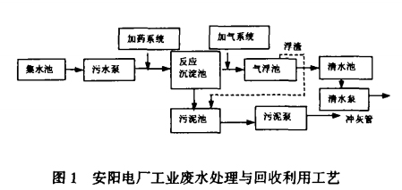
正确合理使用气浮法处理含油污水，是出水达标的关键，合理使用气浮法的关键在于投药量及最佳投药时的pH范围的控制。南口机务段含油污水的治理工程中采用碱式氯化铝作为混凝剂，它是一种无机高分子混凝剂，在投加过程中，如果投加量过少，则起不到混凝效果；如果投药量过多，絮凝效果反而会降低，甚至重新稳定。通过在调试过程中对投药量及最佳pH范围的摸索．提出投加量在0.01%一0.02%，出水PH值控制在6.5—7.0范围内，出水效果最好，能够维持出水含油量在3—5mg/l。

六、火电厂污水悬浮物、C0D等污染物的处理方法

去除污水中悬浮物的方法主要有絮凝沉降法、过滤法和气浮法。火力发电厂工业污水中悬浮物主要是煤、灰和泥土等，这些颗粒物比重大，比表面积小，其质量浓度通常为几～几百mg/L，用过滤法(需频繁反冲洗)或气浮法(比重大的颗粒难上浮)均不理想，而用絮凝沉淀法却能达到较好的效果。在污水处理工艺中，混凝(混合、凝聚、絮凝)法是普遍采用的方法之一。不同厂家生产的同种絮凝剂的絮凝效果往往有很大差别，我们通过大量的模拟试验，选用了某厂生产的PAC，并对影响絮凝分离效果的各种因素，如污水中悬浮物含量、加药浓度、混合时间、pH值、混合强度及除油效果等进行了一系列试验研究，其结果为：

①当悬浮物含量变化较大(12～365mg/L)时，维持一定的加药浓度，絮凝澄清后，上部清液浊度可低于5度。

②以PAC作絮凝剂时，其混合与反应时间在10min左右较合适。

③若污水的高pH值是由Ca(OH)2引起的，则在pH=6～12时不影响PAC的絮凝效果。不同碱性物质对PAC絮凝效果的影响见图1。

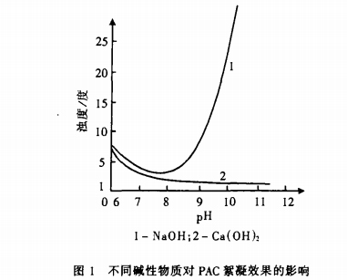

④处理一定比例的工业污水与澄清灰水(干式除尘)的混合水时，加药混合后，污水的总硬度和Ca2浓度均有降低的趋势。

⑤用PAC对污水进行混凝澄清处理，水中的COD含量也有所降低，其中悬浮态、胶态的COD得以去除。如果污水中的COD主要是由煤粉等引起的，其去除率大于95％。

⑥处理工业污水与灰水的混合水时，可另加少量高分子絮凝剂LS一208，它可强化大絮体对水中超微颗粒物的吸附，使处理后的水更加清澈、透明。

